Montujesz instalację CO w swoim domu? Nie zapomnij o sterownikach!
Wiosna to z wielu powodów optymalny czas na rozpoczęcie zarówno prac budowlanych, jak i instalacyjnych, w tym tych związanych z centralnym ogrzewaniem. Wraz z montażem urządzenia grzewczego warto zainstalować sterownik, który będzie zarządzał jego pracą. Dzięki temu koszty ogrzewania zimą znacząco się zmniejszą, a komfort grzewczy się zwiększy.

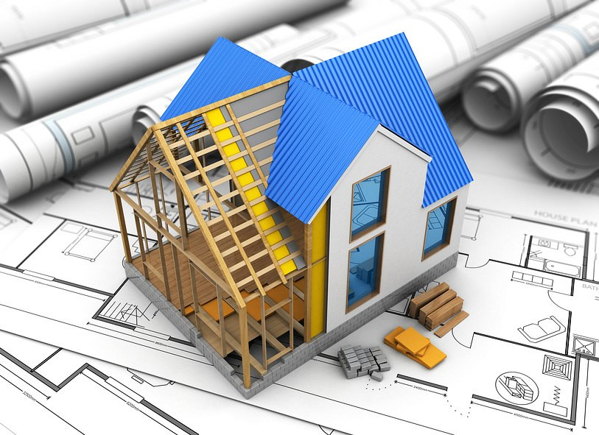
Czy warto instalować sterowniki do zarządzania ogrzewaniem?
Zdecydowanie tak. Lista korzyści wynikających z zarządzania ogrzewaniem jest bardzo długa. Te najważniejsze to:
l wysoki komfort cieplny
l niższe rachunki
l pozytywny wpływ na środowisko naturalne
l pełna kontrola nad ogrzewaniem bez względu na czas i miejsce
l oszczędność czasu
l wygoda
Dzięki ogromnym możliwościom sterowników do zarządzania ogrzewaniem znikają problemy związane z niedopasowaniem temperatury do potrzeb domowników, przegrzewaniem pomieszczeń, kiedy nikogo nie ma w domu, a także koniecznością ciągłego, ręcznego doglądania parametrów pracy instalacji.
Jak wybrać sterowniki dopasowane do potrzeb własnej instalacji?
Oferta urządzeń do zarządzania systemem grzewczym jest na tyle bogata, a same urządzenia na tyle zaawansowane, że można bez trudu wybrać takie sterowniki, które nie tylko zaspokoją, ale przerosną oczekiwania użytkowników. Aby ułatwić sobie ten wybór, warto zadać sobie na początek 5 pytań:
1. Jaki typ sterownika do zarządzania ogrzewaniem wybrać? (w zależności od systemu grzewczego np. ogrzewanie grzejnikowe, podłogowe, kominek itd.)
2. Czy w układzie będzie pracowało jedno, czy kilka źródeł ciepła?
3. Jaka forma sterowania będzie dla nas najbardziej wygodna?
4. Jaki sposób komunikacji urządzeń będzie najbardziej dopasowany do naszych potrzeb?
5. Z jakich funkcji chcemy korzystać?

Rozwinięcie i wyjaśnienie, jak odpowiedzieć na powyższe pytania można znaleźć w artykule:
https://www.techsterowniki.pl/blog/5-pytan-o-dobor-sterownikow-etapie-budowy-domu
O tym, jak zaplanować inteligentne instalacje w swoim domu, jak przebiega ich montaż i jakie są ich możliwości można sprawdzić, oglądając krótki filmik z budowy domu.
Filmik: https://www.youtube.com/watch?v=YCB5zaxo4yg
Dom nowoczesny to dom oszczędny
Inteligentne instalacje szturmem wkraczają do budynków mieszkalnych, przynosząc swoim użytkownikom liczne korzyści. Z badań przeprowadzonych latem ubiegłego roku pod hasłem: “Budowa domu 2017” wynika, że sterowniki do zarządzania ogrzewaniem cieszą się największym zainteresowaniem ze wszystkich inteligentnych instalacji domowych. Aż 85,6% ankietowanych budujących lub planujących budowę domu zadeklarowało, że chciałoby w swoim domu zamontować takie urządzenia. Wśród nich prym wiodą 3 kategorie produktów: regulatory pokojowe, sterowniki do zarządzania ogrzewaniem podłogowym oraz sterowniki kotłowe.

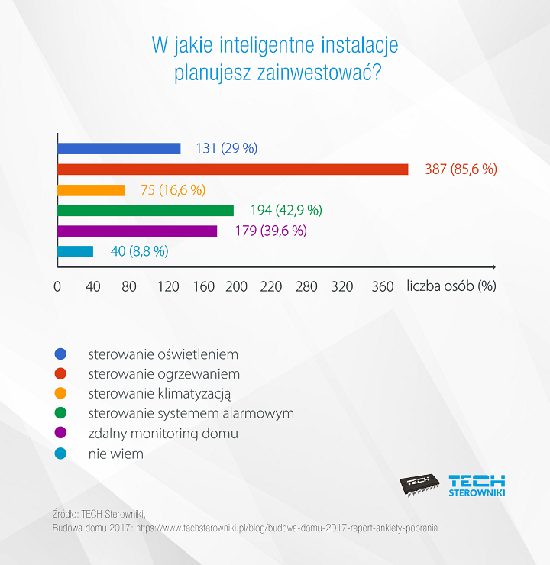

Inwestycja w sterowniki – dobry wybór na lata
Dobór sterowników już na etapie budowy domu to najlepszy sposób na to, by zadbać o tańszą i efektywniejszą eksploatację systemu grzewczego. Już pierwszy sezon jesienno-zimowy w nowym budynku mieszkalnym będzie prawdziwym testem tego, czy podjęte decyzje na etapie budowy domu są trafne. Dzięki temu, że zaprosimy nowe technologie do swojego domu, możemy uzyskać większą kontrolę nad systemem grzewczym mniejszym nakładem kosztów i cieszyć się ciepłem każdego dnia.

